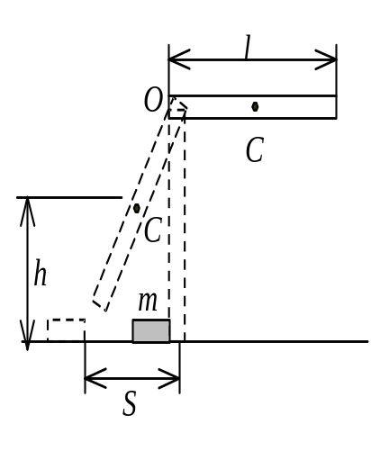
- 如图所示，一均匀细棒，长为l，质量为m，可绕过棒端
且垂直于棒的光滑水平固定轴O在竖直平面内转动。棒被
拉到水平位置从静止开始下落，当它转到竖直位置时，与
放在地面上一静止的质量亦为m的小滑块碰撞，碰撞时间
极短。小滑块与地面间的摩擦系数为μ，碰撞后滑块移动
距离S后停止，而棒继续沿原转动方向转动，直到达到最
大摆角。
求：(1) 碰撞后棒的中点C 离地面的最大高度h。
(2) 若碰撞为完全弹性碰撞， h = ?
m
M
r
v
mg
N
T’
Mg
T
(3) 若碰撞为完全非弹性碰撞， h = ?

- 如图所示，用一穿过光滑桌面上小孔的软绳。将放
在桌面上的质点m与悬挂着的质点M连接起来，在
桌面上作匀速率圆周运动。问：(1)若绳的质量可以
忽略不计，m桌面上作圆周运动的速率v和圆周半
径r满足什么关系时才能使M静止不动？
- 若绳的质量为m0，长度为L，则v与r
应满足怎样的关系？

w0
b
O'
R
B
A
O
a
c
θ

3、如图：空心环B半径R，初始角速度ω0，
对轴转动惯量为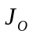，可绕转轴自由旋转。求
小球A无摩擦滑到θ角时，环的角速度和
球相对于环的速度各为多少？

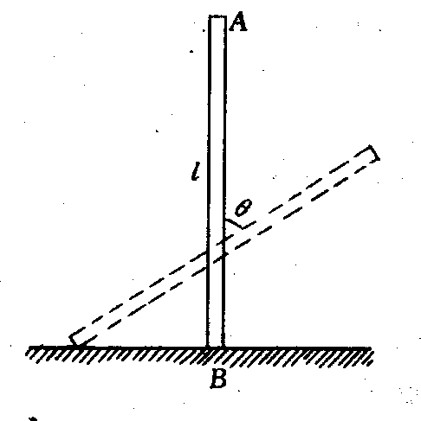
- 长为L ，质量为 m 的均匀杆，在光滑桌面
上由竖直位置自然倒下，当夹角为θ时（见图），
求：(1) 质心的速度；(2) 杆的角速度。
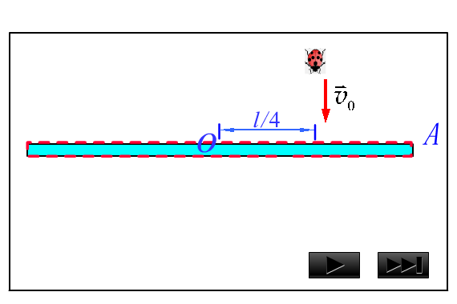
5质量很小长度为L的均匀细杆，可绕过其中
心 O并与纸面垂直的轴在竖直平面内转动。当
细杆静止于水平位置时，有一只小虫以速率 v0
垂直落在距点O为 l/4 处，并背离点O 向细杆
的端点A 爬行。设小虫与细杆的质量均为m。
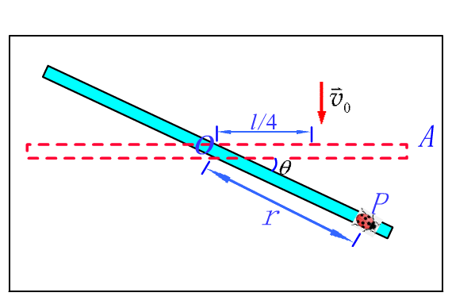
问：欲使细杆以恒定的角速度转动，小虫应以
多大速率向细杆端点爬行?




6、一装沙车以速率v = 3m/s从沙斗下通过，每秒钟
落入车厢的沙为m = 500kg，如果使车厢的速率保
持不变，应用多大的牵引力？(设车与轨道的摩擦不计)

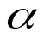


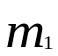
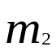
7、如图，斜面固定在地面上，不计所有摩擦，
A
求斜面与A间，A与B间的作用。

- 唱机的转盘绕着通过盘心的固定竖直轴转动，唱片放上去后将受转盘摩擦力的作用而随转盘转动, 如图3所示。设唱片为半径为R、质量为 m的均匀
图8习题8用图
唱盘
唱片
圆盘，唱片和转盘间的摩擦系数为μ_{k}，转盘以角速
度ω 匀速转动。求：（1）唱片刚被放到唱盘上去时
受到的摩擦力矩为多大？（2）唱片达到角速度ω 需
要多长时间？在这段时间内，转盘保持角速度ω不变，驱动力矩共做了多少功？唱片获得了多大的动能？

图9 习题9用图
- 质量为m₁半径为R水平圆盘绕竖直轴以角速度 ω₀转动。圆盘上有一质量为m₂玩具汽车从t = 0时刻沿它的一条半径由中心向边缘行驶，如图5所示。现将玩具汽车视为质点，且它相对于圆盘的速率v恒定。已知m₁=2kg, m₂=1kg, R=1m,ω₀=20rad∙s⁻¹,v =1m∙s⁻¹，求: 玩具汽车行至圆盘边缘时, 圆盘转了多少圈?

